AI 프로그래밍

#HOMEWORK 08



학번: 201724461

이름: 류지환

Numerical 및 TSP 모듈 클래스화

Problem class:

1. Class 개요:

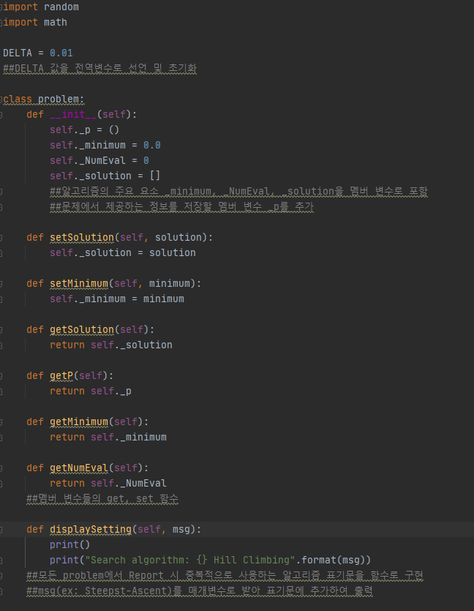

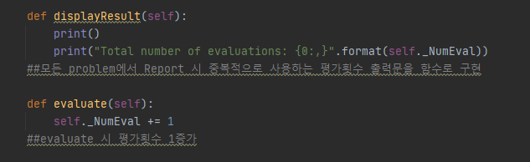

1. Class화 주요 고려 사항:
   1. 알고리즘 성능 평가 시 중요 요소인 minimum, NumEval, solution을 멤버 변수로 포함.
   2. 멤버 변수들의 get, set 함수 구현.
   3. 모든 문제 유형에 공통적으로 사용되는 출력문과 기능을 멤버 함수로 구현.

Tsp class:

1. Class 개요

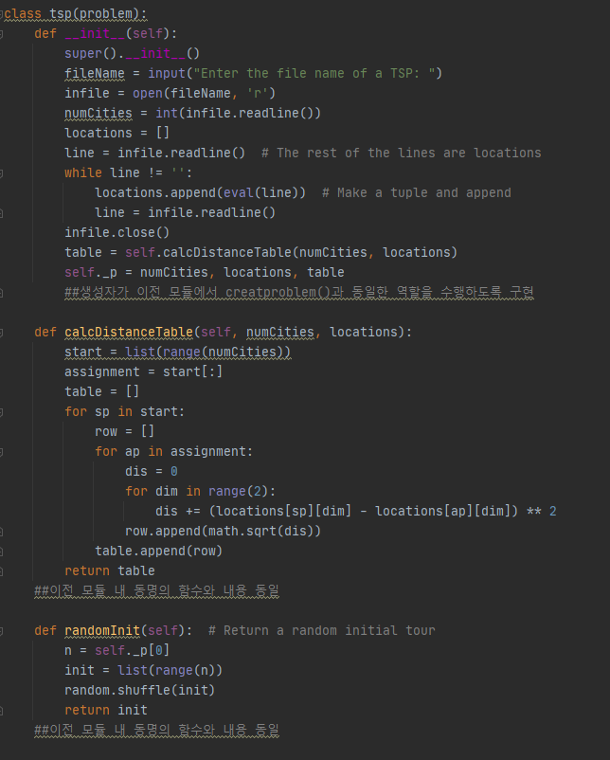

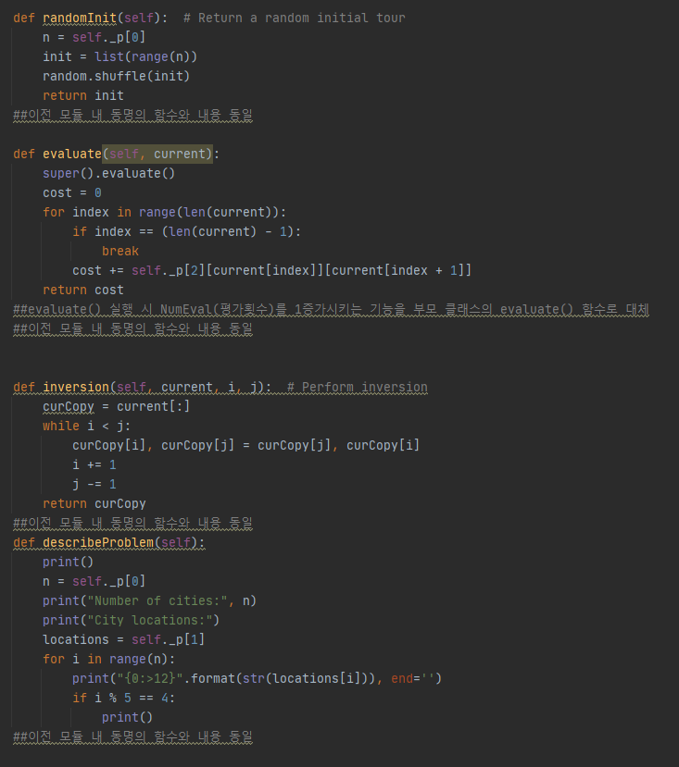

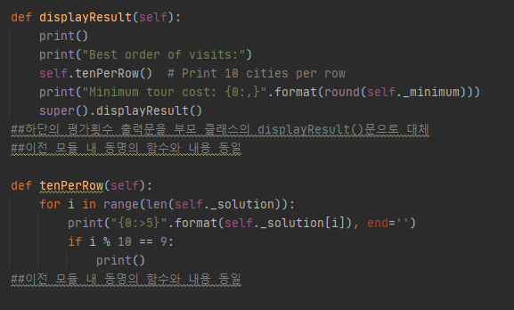

1. Class화 주요 고려 사항:
   1. problem class를 상속
   2. 기존 모듈의 createProblem()을 생성자로 구현
   3. 기존 모듈 내 함수들이 사용했던 매개 변수들을 부모 class 내 변수들로 대체

Numeric class:

1. Class 개요:

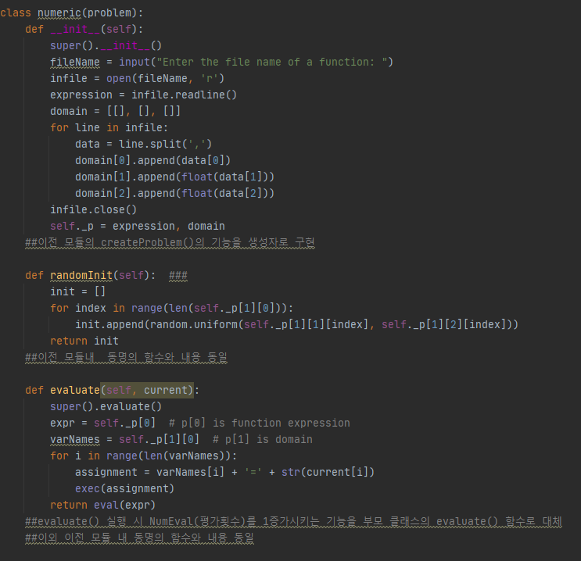

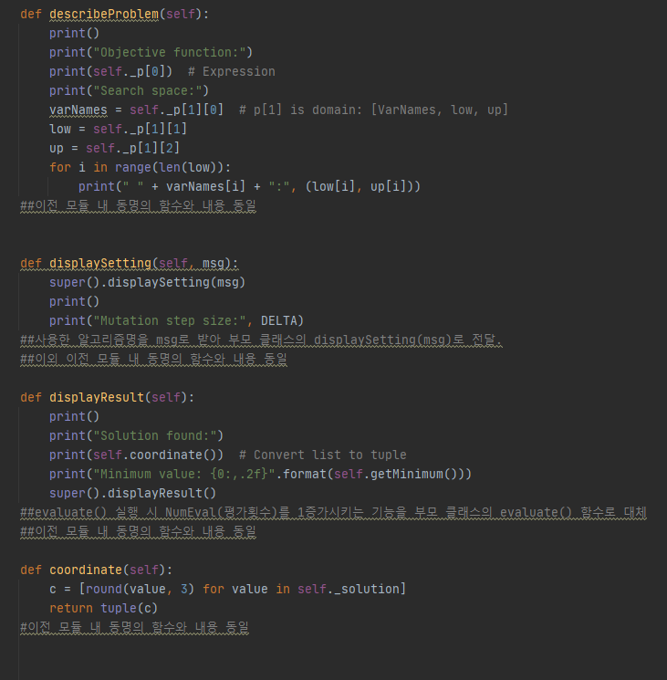

1. Class 화 주요 고려 사항:
   1. problem class를 상속
   2. 기존 모듈의 createProblem()을 생성자로 구현
   3. 기존 모듈 내 함수들이 사용했던 매개 변수들을 부모 class 내 변수들로 대체

Gradient decent(numeric)

Import 및 전역변수:

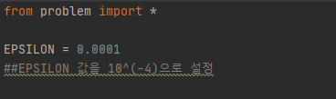

Def main():

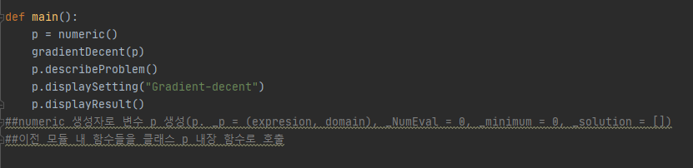

Def gradientDecnet(p):

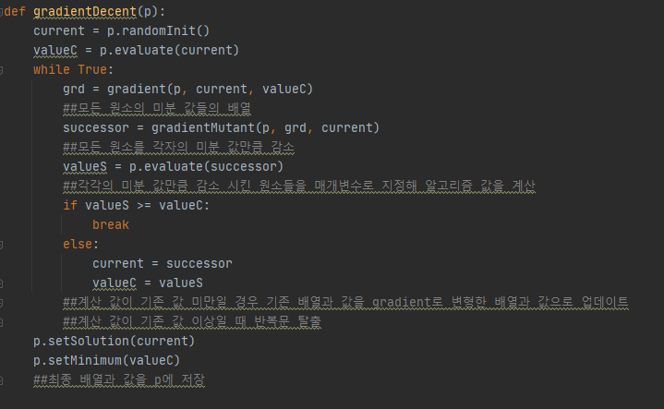

Def gradient(p, grd, current):

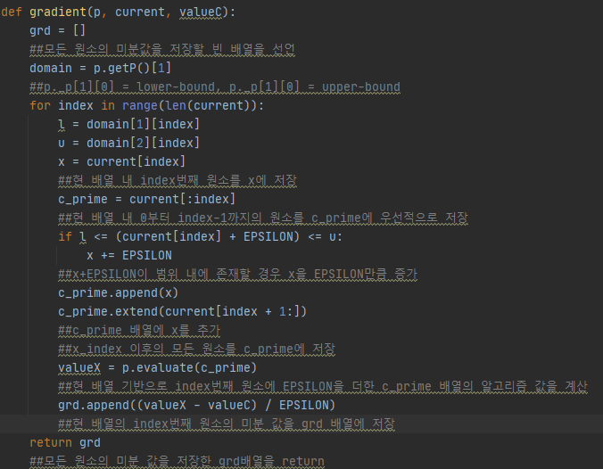

Def gradientMutant:

